Уважаемые родители!

Государственные инспекторы по маломерным судам МЧС России просят Вас внимательно отнестись к вопросам безопасности на водоемах в зимний период.

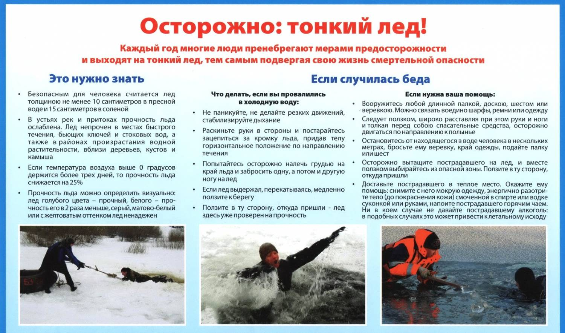

Следите за досугом Ваших детей, и ни в коем случае не допускайте их выход на тонкий лед.
Помните, что наше уважение к водной стихии сейчас, это счастливая и безопасная жизнь наших детей в будущем. Просто поговорите об этом с Вашим ребенком.

Барабинское инспекторское отделение
Центра ГИМС ГУ МЧС России по Новосибирской области

